Муниципальное бюджетное учреждение дополнительного образования
Багаевского района.
МБУ ДО ЦДО

«Картинг вокруг нас»

Педагог д/о Несудимов Г.А.

Картинг - гонки на картах (англ. cart - "тележка"), то есть, микролитражных автомобилях без кузова, дифференциала и упругой подвески колес. Фактически карты состоят из сидения, рамы и мотоциклетного двигателя, присоединенного к небольшим колесам. Катание с горок на безмоторных тележках было чрезвычайно популярно среди мальчишек США в тридцатые годы прошлого века. В дальнейшем это увлечение трансформировалось в два различных вида спорта.
Первый из них - гонки на миникарах (безмоторных гоночных автомобилях, англ. soapbox car, billy kart), катящихся с горы с максимальной скоростью 50 км/ч. Именно на транспортных средствах такого рода в 1934 году силами муниципалитетов нескольких городов было организовано Soapbox Derby - соревнование на миникарах. Инициатором проведения данного вида состязаний был Майрон Скотт, фотограф американской газеты Dayton Daily News. Расцвет миникарного спорта пришелся на 50-60-е годы прошлого века, но с тех пор популярность этих соревнований уменьшается с каждым годом. В наши дни гонки на миникарах проводятся в Индонезии, Германии, Великобритании, Чехословакии, а также в других странах, где особенности рельефа позволяют проводить соревнование на транспорте, не имеющем двигателя.
Второй - картинг - был придуман военными летчиками США во времена Второй мировой войны. Из подручных материалов (шасси, двигателя от газонокосилки, канистры для бензина, труб и т.д.) они строили небольшие машинки и в свободное время устраивали гонки по летному полю. Такого рода хобби, распространенное поначалу лишь в очень узких кругах, обрело всемирную известность благодаря Арту Инглсу - бывшему пилоту, механику одной из фирм, которая занималась производством гоночных автомобилей. Именно этот человек сконструировал первый карт, который продемонстрировал на автогонках в Помоне (август 1956 года). "Тележка" (англ. cart) очень понравилась публике, и уже через год Рой Десброу, Билл Роулс и Даффи Ливингстон создали первую в мире компанию по производству картов - Go-Kart Company, и построили первый картодром.
Популярность картинга возрастала с каждым днем, и в мае 1960 года Международная федерация автоспорта официально признала его одним из видов автоспорта. Через два года при FIA была создана Международная комиссия по картингу, а 1964 году в Риме - проведен первый чемпионат мира по данному виду спорта. Однако через некоторое время популярность картинга стала снижаться. Причина проста. Первые карты - маломощные, простейшие конструкции, не гарантирующие безопасность гонщика, стоили очень дешево, были многим по карману. Со временем машины стали совершеннее, мощнее, но дороже. Кроме того, более высокие скорости требуют и повышенных мер безопасности, равно как и отточенных умений водителя. В конце концов, в картинге остались только профессионалы.
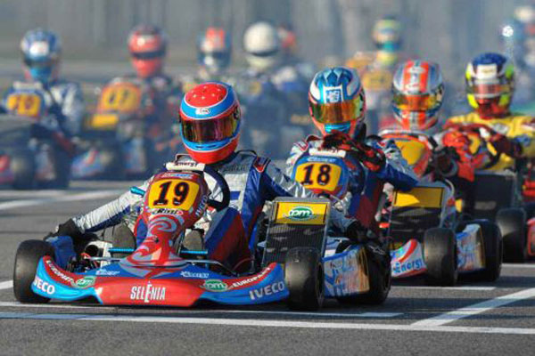
Любители не допускаются участию в соревнованиях по картингу. На самом деле с 2007 года любители также могут участвовать в состязаниях, если обладают нужными навыками и являются владельцами машины, соответствующей всем требованиям, предъявляемым к средству передвижения в данном виде спорта.
Карты не могут развить большую скорость. Действительно, чаще всего карты развивают максимальную скорость 150 км/ч. Однако многое зависит от типа двигателя, установленного на машине. Ведь именно легкие карты (вес полностью снаряженного спортивного карта - 70-80 кг) применялись для того, чтобы проводить эксперименты с различного рода силовыми установками, позволяющими продемонстрировать рекордные скорости. Например, карт с установленным на нем реактивным двигателем может развить скорость до 407 км/ч.
Раму карта можно сделать из чего угодно - лишь бы материал был прочным и легким. Это не совсем так. Основа карта должна быть изготовлена из магнитного материала. Трубы из титана, дюралюминия и карбона использовать запрещено.
Спортивные карты ничем не отличаются от прокатных. В целом - да, но некоторые отличия в конструкции все же имеются. Например, двигатель в спортивном карте расположен справа от водителя (потому на рукаве комбинезона предусмотрена специальная теплоизоляционная накладка), а в прокатном - сзади. Карбюраторный бензиновый двигатель водяного или воздушного охлаждения на спортивных картах двухтактный, на прокатных - четырёхтактный. Да и варианты трансмиссии на спортивных и прокатных картах могут несколько различаться.
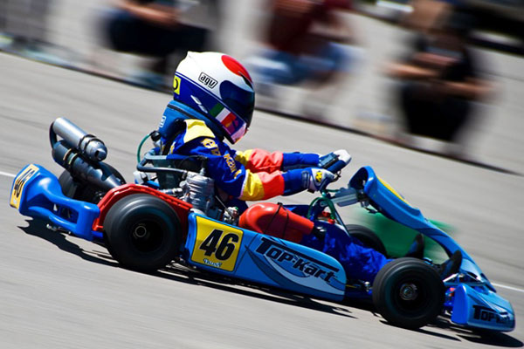
Картинг - всего лишь дорогое хобби. Для многих профессиональных гонщиков именно картинг стал первой ступенью вхождения в автоспорт. Например, Михаэль Шумахер, Мика Хаккинен и Фернандо Алонсо начинали свою карьеру именно с данного вида спорта, а Шумахер после многих лет участия в соревнованиях "Формулы-1" вернулся в картинг и завоевал титул Чемпиона Мира.
Картингом можно заниматься в любую погоду. Действительно, для многих спортсменов испортившаяся погода помехой не является, так как существует несколько типов резины: слики, промежуточные, дождевые и зимние. Кроме того, следует учесть, что используя специальный комбинезон водитель имеет шанс остаться сухим в любую непогоду.
Детям можно заниматься картингом лишь с определенного возраста.Ограничение существует, но не по возрасту, а, скорее, по росту - к занятиям картингом дети допускаются, когда могут достать до педалей карта. Кроме того, на многих картодромах специально для детей предлагаются меньшие по размеру и мощности машины.
Гонки на картах - не особо интересное зрелище. Это не так - ведь соревнованиям по картингу присуща динамика, вполне сопоставимая с "Формулой-1", что достигается за счет сложных для прохождения крутых поворотов и коротких прямых участков трассы.
Картинг - чрезвычайно дорогое удовольствие. Безусловно, если вы - профессиональный спортсмен, следует приготовиться к тому, что придется выложить кругленькую сумму. Но если вы - любитель, то столь крупные растраты вам не грозят. 10-20 минут на картодроме (поначалу дольше кататься не следует) стоят не так уж дорого, а удовольствия и пользы от катания вы получите гораздо больше, чем от обычного "отдыха" в интернет-клубе или в баре. А если вы, к тому же, обладаете минимальными навыками конструирования - вполне можете собрать карт из подручных материалов и кататься, сколько заблагорассудится.
Картинг - чрезвычайно опасный вид спорта. Действительно, картинг часто причисляют к экстремальным видам спорта, однако обеспечению безопасности гонщиков на картодромах уделяется немало внимания. Во-первых, шлем и перчатки - обязательные атрибуты любого человека, собирающегося сесть за руль. Во-вторых, карт чрезвычайно устойчив, а благодаря тому, что колеса имеют малый диаметр, он быстро теряет скорость, даже если вы по какой-либо причине не можете использовать тормоза. В-третьих, тормозная тяга, продублированная тросиком, устроена так, что передний и задний контуры действуют независимо. Даже если один из них откажет, картингист может затормозить вторым. И, наконец, передний и задний бампер и боковые короба защищают гонщика и механизмы карта от внешних воздействий, а цепная передача закрыта кожухом, предотвращающим слетание цепи.
Освоить картинг сложно. Совершенно ошибочное мнение. Карт чрезвычайно прост в управлении - даже дети в возрасте 10 лет успешно овладевают навыками вождения этой небольшой и устойчивой машины.
Виртуальные гонки - хорошее подспорье в реальном освоении искусства управления картингом. Может быть, опытному картингисту это и поможет, например, ознакомиться с траекторией трассы и выработать стратегию и тактику гонки. Для любителя же компьютерные игры - лишь забава, приносящая минимум пользы. Гораздо более действенными будут реальные тренировки на картодроме.
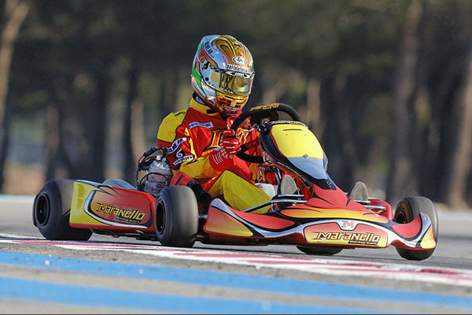
Чтобы на поворотах карт двигался быстрее, следует наклониться вовнутрь машины, максимально разгружая внешние колеса. На самом деле все наоборот - отклоняться в повороте нужно наружу, а не вовнутрь, чтобы максимально загрузить внешние колеса. В результате машина перестает скользить (а ведь любое скольжение, как бы эффектно оно не выглядело со стороны - всегда тормозит карт), становится более устойчивой и может развить большую скорость. Траектория поворота также имеет значение - необходимо выбирать наиболее короткую. Кроме того, следует учесть, что карты (особенно прокатные) отнюдь не всегда отличаются идеальным качеством настроек, потому, если есть возможность, перед заездом попросите механиков проконтролировать давление в шинах.
Тормозить на поворотах надо плавно. Это типичная ошибка водителей, привыкших ездить на обычном автомобиле. Конструкция и принципы движения карта несколько отличаются от привычных для вас автомобильных, потому следует помнить, что в картинге при прохождении поворотов лучше всего держать газ как можно дольше и тормозить максимально жестко, не доводя, однако, колеса до полной блокировки.
Сидение карта должно быть расположено как можно ниже, а колеса отрегулированы V-образно. Действительно, если гонки проходят в сухую погоду, именно вышеупомянутое положение сидения и колес являются оптимальными. Если же идет дождь - сидение лучше всего слегка приподнять, повышая тем самым центр тяжести, да и схождение колес придется изменить.
Давление в шинах карта должно быть одинаковым. Оптимальным считается давление в передних колесах 0,1 бар, в задних - 1,2 бар. Хотя картингисты-профессионалы предпочитают подбирать давление в каждой шине индивидуально, в соответствии с типом трассы, рисунком износа на шине, собственным чутьем и опытом.
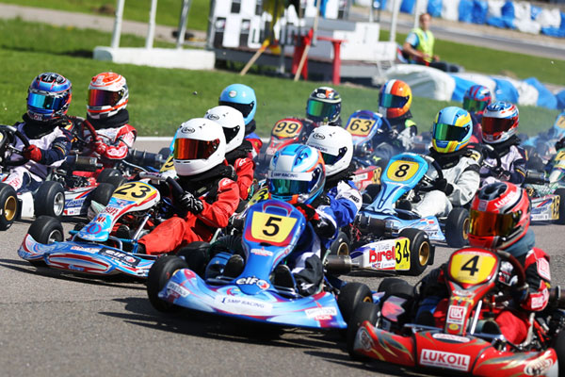
Картинг в СССР не любили. Это не так - картинг был чрезвычайно популярным и массовым видом автоспорта в СССР. Первые Всесоюзные соревнования картингистов состоялись в 1962 году, а уже через год проводились чемпионаты СССР, республик и городов по данному виду спорта. В международных соревнованиях спортсмены СССР участвовали с 1964 года.
Гонки на миникарах выходят из моды из-за невысокой скорости транспортного средства. По мнению специалистов, основной причиной спада интереса к данному виду спорта стало изготовление машин профессиональными конструкторами. Наибольшей популярностью миникар пользовался в 30-60 гг. прошлого века, когда мальчишки сами мастерили средства передвижения, и гонка была не только способом выявления смелости и координированности юных водителей, но и хорошей проверкой их конструкторских умений и технических навыков.

